PARTE 2

- A continuación se muestra un subconjunto de los pasajeros del Titanic:

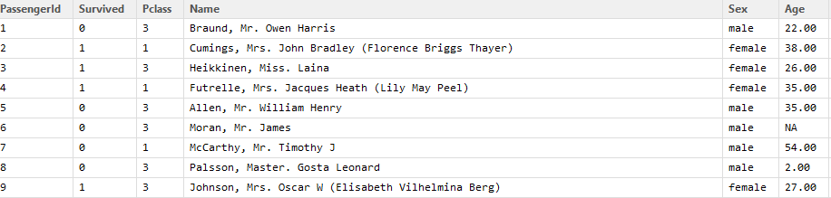
Los atributos que se muestran son:
- PassangerId: identificador del pasajero.
- Survived: Atributo de clasificación. 1, sobrevive; 2, no sobrevive.
- Pclass: La clase del pasajero: 1 primera, 2 segunda o 3 tercera.
- Name: Nombre del pasajero:
- Sex: Sexo del pasajero
- Age: Edad del pasajero

- Realiza un árbol de decisión (tipo ID3). Itera hasta el nivel 1. Dibuja el árbol, describe las operaciones y muestra los datos usados en cada una de las iteraciones. El atributo PassangerId no interviene en le construcción del árbol. El atributo Survived se modifica con las etiquetas Si (1) y No (0). El atributo Pclass con el literal de la clase. El atributo Name se etiqueta con "Menor o igual que Futrelle" para aquellos nombre que cumpla que son lexicograficamente menores a la palabra Futrelle y "Mayor que Futrelle" para aquellos nombres mayores a Futrelle. El atributo Age, se etiqueta como "No adulto" a los pasajeros con edades menor o igual a 22 años, "Adulto" para los pasajeros con edad mayor a 22 años y "Desconocido" para los pasajeros que no se conozca su edad (NA).
- Para el siguiente nivel considera un algoritmo de poda tal que se etiqueta el nodo con la clase mayoritaria del atributo objetivo (Survived). Completa el árbol.
- Clasifica los siguientes pasajeros e indica si sobrevivirán o no.
- Entrena un árbol Rpart con los datos anteriores y compara la precisión (accuracy) de ambos clasificadores.
- Entrena Rpart con el conjunto completo de datos del Titanic (que lo puedes encontrar en el campus virtual).
- Dibuja el árbol, muestra la tabla ROC (los datos de Test lo puedes encontrar en el campus virtual) y calcula el área bajo la curva.
- Muestra la matriz de confusión. Calcula el accuracy.
- Poda el árbol. Elige el CP que consideres mejor. Justifica la elección.
- Dibuja el árbol podado y muestra la tabla ROC y la matriz de confusión.
- Entrena un Maquina de Vectores Soporte. Muestra la curva ROC y el área bajo la curva (usa el conjunto completo de datos del Titanic y los datos que se encuentran en el campus virtual).

- Una señal (signal) tiene los siguientes valores en función de la entrada (In):
In | 0 | 10 | 20 | 30 | 40 | 50
Signal | 4 | 22 | 44 | 60 | 82 | 89

Entrena un clasificador de regresión lineal (lm) con los datos anteriores (usa el modelo Signal = β_{o}+ β₁In cuya fórmula es Signal ~ In). Predice los siguientes valores:
In | 5 | 15 | 25 | 35 | 45

Encuentra los parámetros βo, β1. Dibuja en una gráfica los puntos predichos frente a los valores de entrada In (Sugerencia: En R si quisiéramos pintar la gráfica de los valores de la señal de entrada en función de In seria plot(In , Signal,) ).
Repite los pasos anteriores con el modelo Signal = β_{o}+ β₁A + β₂A² cuya fórmula es Signal ~ In + I(In^2).
¿Cuál de los dos modelos se ajusta mejor al conjunto de datos de entrenamiento?

- El conjunto de datos Kyphosis (disponible con el paquete Rpart) nos indica si, tras una operación en la columna vertebral, una muestra de 81 niños presentan o no deformaciones en la columna vertebral (columna Kyphosis). El resto de columnas son:
Age : Año en meses.
Number: Numero de la vértebra involucrada.
Start : Numero de la primera vértebra involucrada
Compara la precisión (accuracy) del conjunto de datos anterior usando validación cruzada ( 10% para test el resto para entrenamiento). Obtén los conjuntos aleatoriamente) mediante árboles de decisión (rpart) y perceptrón multicapas (usa 5 capas). Compara la precisión (accuracy).
Entrena un árbol de decisión (rpart) y un perceptrón multicapas (5 capas) usando validación cruzada ( 10% para test el resto para entrenamiento; obtén los conjuntos aleatoriamente).
¿Es posible encontrar un árbol de decisión Rpart y un perceptrón muticapa tal que sus accuracy sean próximos modificando las parámetros CP y numero de neuronas, respectivamente?

